市公安局召开全市公安机关作风效能整饬行动动员部署会

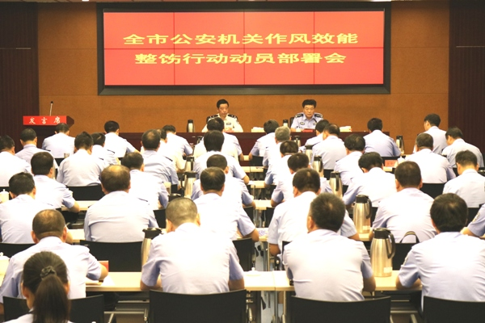

9月29日上午，市公安局召开全市公安机关作风效能整饬行动动员部署会，部署通过3年左右的时间，着力整饬全市各级公安机关作风效能方面的突出问题，切实降低群众投诉数量，促进作风效能大提升，提升人民群众满意度。市维稳办主任、市公安局党委副书记、副局长徐生炉出席会议并讲话，市委610办主任、市局党委委员、副局长陈浩解读整饬方案。
会上，回顾总结了全市公安机关作风效能建设成效，客观分析了队伍建设中存在的顽症痼疾，并就深入开展作风效能整饬提出了具体要求。一要认清作风整饬的重要性，务必在思想认识上下力气求深化。全市各级公安机关务必充分认识市局党委开展整饬作风的坚定态度和决心，站在讲政治、讲大局的高度，毫不动摇地打好严明纪律、改进作风、激发活力的攻坚战和持久战；坚持用更高的标准、更严的要求、更实的举措抓好全市公安机关的作风效能建设，为打赢十九大安保决战决胜提供坚强有力的过硬作风和纪律保证。二要突出作风整饬的针对性，务必在活动推进上明方向抓重点。各级公安机关要坚持问题导向、底线思维，以“解决突出问题，提升作风效能”为目标，坚决整饬慢作为、不作为、乱作为等问题，坚决查纠“门难进、脸难看、话难听、事难办”等顽症痼疾，坚决杜绝“庸懒散奢”、“吃拿卡要”等现象，努力以实际行动取信于民，不断提升公安机关的公信力。三要增强作风整饬的前瞻性，务必在工作举措上重突破求创新。针对思想观念不够解放、庸政懒政等当前作风效能建设的重点和难点，进一步深化服务理念创新，从人民群众关心的小事做起，积极提升人民群众的获得感；进一步打造特色服务品牌，放大为民服务效应，彰显为民服务宗旨；进一步加强警地警民互动，优化警务作风效能实战模式。四要注重作风整饬的实效性，务必在组织部署上抓落实强推进。各地、各部门要高度重视作风整饬行动，结合自身实际，切实加强领导，精心谋划部署，深入开展宣传发动，严格督导检查问责，不搞形式、不走过场，真正通过坚强有力的举措，实现思想大洗礼、精神大振奋、作风大转变。
兴化市公安局、海陵公安分局及交警支队在会上作了交流发言；各市（区）公安局、各公安分局政委、分管作风效能建设的局领导、作风效能部门主要负责人和督察部门主要负责人；市公安局各部门分管负责人及督察效能室全体民警参加会议。

